新北市立溪崑國民中學112學年度第二學期第二次定期評量 社會科 試題卷
八年級 班 座號 姓名
每題2.5分共40題
【地理】
1、西亞與北非作為同一個文化區，主要是依據哪一項人文環境的同質性？
（Ａ）主要宗教信仰 （Ｂ）建築景觀特色 （Ｃ）各國官方語言 （Ｄ）經濟發展程度。
2、西亞與北非為主的產油國，於1960年代成立某組織，企圖透過產油國之間的合作，協調各國石油產量與控制國際油價。該組織應為下列何者？
（Ａ）APEC （Ｂ）OPEC （Ｃ）WTO （Ｄ）RCEP。
3、西元2015年後，阿拉伯聯合大公國的杜拜機場，每年乘客數量躍升至全球第三名，造成這個現象的原因很多。下列何者與西亞位於歐、亞、非三洲交通要道的特色關係最為密切？
（Ａ）國際移工眾多 （Ｂ）機場規模龐大 （Ｃ）轉機方便省時 （Ｄ）氣候條件佳。
4、西元2001年的九一一事件是源於西亞對西方國家勢力長期介入的不滿，所引發的恐怖攻擊，這個事件凸顯本區與哪一個國家之間的矛盾？
（Ａ）美國 （Ｂ）德國 （Ｃ）俄羅斯 （Ｄ）加拿大。
5、阿拉伯半島一直延伸到非洲北部，為世界上最乾燥的區域之一，雖然靠海，仍舊沙漠廣布。此現象的形成和下列何者最相關？
（Ａ）山脈阻擋水氣 （Ｂ）季風背風側 （Ｃ）極圈通過 （Ｄ）高壓籠罩。
6、耶路撒冷是世界三個宗教的共同聖地，一個對比強烈的城市。下列哪一教徒較少在該地發生摩擦？
（Ａ）猶太教 （Ｂ）佛教 （Ｃ）伊斯蘭教 （Ｄ）基督教。
7、伊朗境內發生規模7以上的強烈地震，造成死傷慘重。依當地習俗，下列何者｢不｣宜當作救災物資？
（Ａ）海鮮泡麵 （Ｂ）雞絲泡麵 （Ｃ）豬肉泡麵 （Ｄ）牛肉泡麵。
8、以色列的建國為西亞地區帶來許多紛爭，它與鄰近的國家均發生過大小不一的戰爭。探究發生衝突的原因和下列何者關係最小？
（Ａ）煤礦 （Ｂ）宗教 （Ｃ）種族 （Ｄ）領土。
9、伊斯蘭教徒每天須朝麥加聖地膜拜五次。在台灣的伊斯蘭教徒朝拜時，須面相何方？
（Ａ）北方 （Ｂ）南方 （Ｃ）東方 （Ｄ）西方
10、「阿拉伯之春」指北非、西亞某些國家爆發反獨裁政府運動，此事件是因為哪一國先爆發反獨裁政府所引起的風潮？
（Ａ）土耳其 （Ｂ）敘利亞 （Ｃ）埃及 （Ｄ）突尼西亞。
11、西亞地區在哪一沿岸蘊藏大量石油資源？
（Ａ）黑海 （Ｂ）地中海 （Ｃ）波斯灣 （Ｄ）紅海。
12、蘇伊士運河連結歐洲與亞洲之間的南北雙向水運，主要溝通那些水域？
（Ａ）地中海、紅海 （Ｂ）紅海、黑海 （Ｃ）死海、地中海 （Ｄ）黑海、地中海。
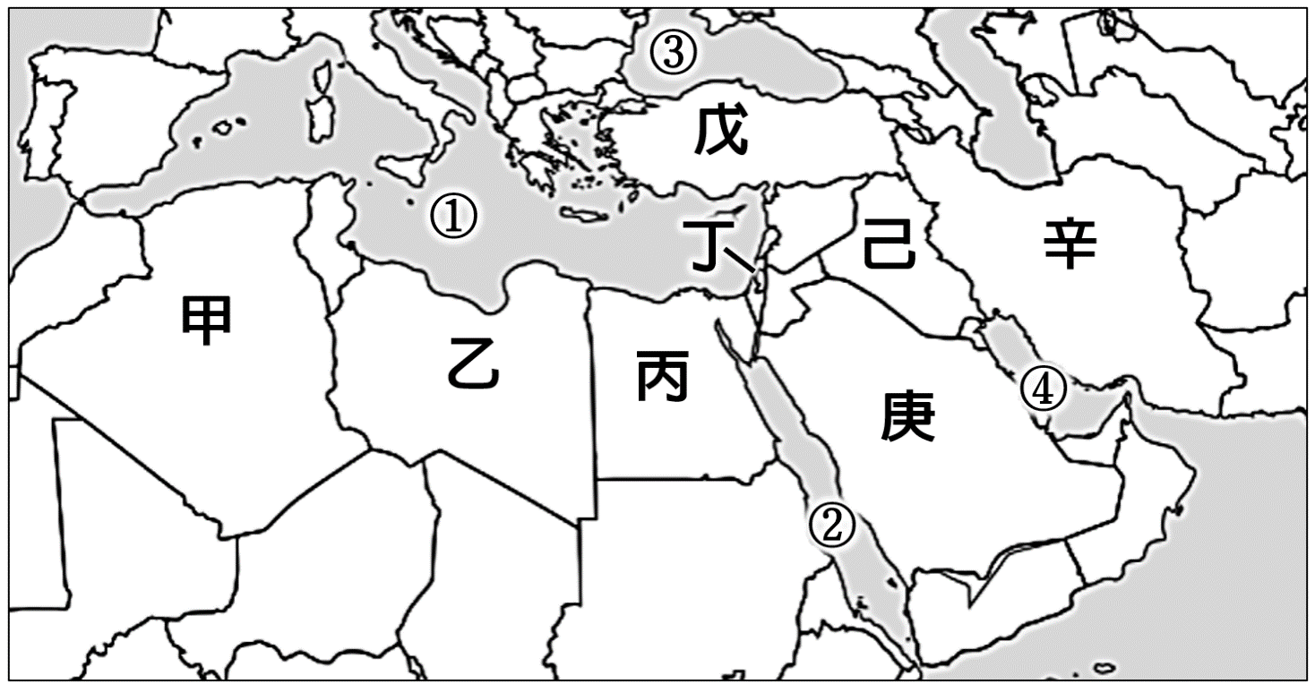
◎ 右圖為西亞與北非的地圖，請依據此圖回答第13～14題。
13、參考右圖，下列敘述何者錯誤？
（Ａ）丙是埃及，境內有尼羅河流貫。
（Ｂ）己是伊拉克，古代美索不達米亞平原的位置
（Ｃ）戊是土耳其，有「歐亞橋梁」之稱。
（Ｄ）辛是阿富汗，有豐富的石油資源。
14、參考右圖，下列敘述何者正確？
（Ａ）以、阿衝突的加薩走廊位於丁代號
（Ｂ）乙是突尼西亞，先爆發反獨裁政府，引起「阿拉伯之春」風潮。
（Ｃ）庚是阿拉伯聯合大公國，觀光業發達。
（Ｄ）代號2的海域是黑海。
【歷史】
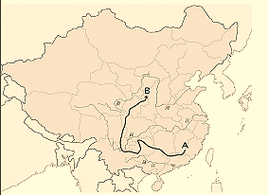
15、下列哪一個選項，不是中華民國《建國大綱》的三個階段？
(A)軍政時期 (B)訓政時期
(C)憲政時期 (D)民政時期
16、根據右圖上面這路線圖判斷，應該是以下哪一歷史事件？
(A)二次革命 (B)九一八事變
(C)北伐 (D)中共兩萬五千里長征
17、圖中的歷史事件，是下列哪一個政府主政？
(A)袁世凱 (B)國民政府
(C)滿州國 (D)北洋軍閥
18、國民政府持續剿共，卻發生了哪一事件改變了蔣介石的態度，也改變了中國共產黨的命運？
(A)九一八事變 (B)聯俄容共
甲 | 中國正式對日宣戰
乙 | 九一八事變
丙 | 南京大屠殺
丁 | 七七事變
戊 | 美軍在日本投下原子彈
(C)西安事變 (D)一二八事變。
19、右表是中日戰爭期間發生的重大事件，將這些重大事件按照發生的先後順序排列，下列何者正確？
(A)甲乙丙丁戊 (B)甲乙丁丙戊
(C)丁乙丙甲戊 (D)乙丁丙甲戊
20、20世紀的某件事情，被視為日本大規模侵略中國的開始，而這件事情讓中國損失將近十分之一的土地，請問上述中的「某件事情」是？
(A)甲午戰爭 (B)九一八事變
(C)二二八事件 (D)二二六事件
21、承上題，「某件事情」結束後不久，日本為了轉移國際對東北的注意力，進攻國際商業地位重要的上海，請問日本進攻上海的事件被稱為？
(A)一二八事變 (B)七七事變
(C)珍寶島事件 (D)珍珠港事件
22、1945年美國用何種方式爭取蘇聯參與亞洲戰場?
(A)開羅會議同意台灣歸還給中華民國
(B)雅爾達會議同意蘇聯取得中國東北等地
(C)美國派遣馬歇爾到中國調停
(D)國民黨推動聯俄容共政策
23、中華人民共和國建立後，下列哪個不是毛澤東時期推行的國家政策？
(A)土地改革 (B)大躍進
(C)改革開放 (D)民間企業收回國有
24、1930年代日本的軍國主義高漲，日本開始以軍事行動對外擴張，透過搶奪資源來獲取利益，下列何者較有可能是軍國主義高漲的原因？
(A)日本國內礦產豐富，軍隊強大。
(B)日本未受到世界經濟恐慌的影響，而有能力侵略他國。
(C)中國的崛起嚴重威脅到日本的生存，日本選擇發動侵略戰爭。
(D)全球的經濟危機，使得日本經濟嚴重衰退。
25、蔣介石曾說：「現在我們國家正是內憂外患相逼之時，一方面國內有狂暴的土匪，天天拚命的殺人放火；一方面國外有日本帝國主義，天天向我們猛烈的侵略。日寇敢來侵略我們的土地，甚至公然要來滅亡我們整個國家，就是因為我們國內有土匪擾亂，不能統一。」下列何者跟以上敘述有關？
(A)訓政時期以黨治國 (B)準備發動剿共戰爭
(C)遷都重慶準備長期與日本抗戰 (D)聯俄容共
26、「在此次動亂中，民族文化飽受摧殘，孔子的墓碑被撞倒後徹底砸碎。······ 有位老幹部為保護孔府門前石獅，冒險用木板將其罩住，並貼上『革命無罪，造反有理』的標語，終使石獅安然無恙。」上述最有可能出現在哪一個事件？
(A)辛亥革命 (B)土地改革
(C)文化大革命 (D)新文化運動
27、承上題下列何者為此事件造成的影響？
(A)破壞傳統文化造成社會動盪 (B)新式教育大量興起
(C)千萬人死於饑荒 (D)工業大幅成長超英趕美
【公民】
28、下列有關國家制定《刑法》主要目的之敘述，何者錯誤？
(A)透過刑罰懲罰並嚇阻犯罪 (B)避免私刑報復以維護社會秩序
(C)實現公平正義並保障人民權利 (D)展現國家統治權能夠控制人民。
29、青少年的身心發展尚未成熟，基於保護的目的，犯罪時可以減輕刑責。依據我國《刑法》的規定，符合減輕刑責的年齡範圍為何？
(A)未滿14歲 (B)未滿18歲
(C)14歲以上，未滿18歲 (D)14歲以上，未滿20歲。
30、小夫用私人物品長期占用門口道路，被依竊佔罪移送法辦，其所須負擔的法律責任與下列何者相同？
(A)小強吸食並販售安非他命毒品 (B)服部騎重型機車沒有戴安全帽
(C)胖虎深夜大聲唱歌妨礙社區安寧 (D)謝老闆未依約定製作完成100個美味蟹堡。
31、我國於2023年開始實施國民參審制度，重大刑事案件由國民法官和職業法官共同審理。請問：國民法官參審時，可能扮演下列何種角色？
(A)依法對犯罪嫌疑人提起公訴 (B)對被告做出有期徒刑的判決
(C)在刑事法庭擔任原告角色 (D)為被告辯護以維護被告的最佳利益。
32、彰化縣某位林姓議員，於2022年九合一大選涉嫌賄選，後遭檢方起訴，法院依交付賄賂罪，判處林姓議員有期徒刑2年，褫奪公權3年，併科罰金60萬元，全案定讞。下列有關此案判決的敘述何者錯誤？
(A)有期徒刑是主刑，褫奪公權、罰金是從刑
(B)有期徒刑剝奪人民人身自由，罰金剝奪人民財產
(C)有期徒刑、褫奪公權、罰金由法官判決，再交由檢察官指揮執行
(D)林姓議員在褫奪公權期間不能參選公職，但可以選舉投票與公投。
33、下表為我國某地區在一段期間內發生的各類訴訟案件統計結果。根據資料判斷，下列哪一項推論最合理？
(A)檢察官應主動進行偵查的件數共45件
(B)偵查後可提起公訴的案件至多75件
(C)可經由和解方式解決的共115件
(D)當事人可聲請調解委員會調解的件數共70件。
事件類別 | 民事事件 | 告訴乃論刑事案件 | 非告訴乃論刑事案件
件數(件) | 40 | 45 | 30
34、公民老師請同學依我國法令針對下方情境發表意見，何人的看法正確？
(A)阿美：警察需等待檢察官到場指揮，才可以進行初步蒐證
(B)阿彥：基德逃脫現場用的滑翔翼可能被沒收，屬於剝奪財產的主刑
(C)阿元：若犯罪證據確鑿，檢察官將對基德提起告訴
(D)園子：即使檢察官起訴，在法官判決確定之前，基德大人是無罪的。
假設情境：動漫中專偷藝術品、寶石的怪盜基德遭到警方逮捕。
討論題目：基德被逮捕後，可能發生哪些法律程序？

35、台北市3月底發生寶林茶室邦克列酸（舊譯米酵菌酸）食物中毒事件，由於案件仍在偵辦當中，檢察官要求北市府遵守□□原則，相關資料應列為機密文件，日前卻有立委將廚師手部照片及採驗項目公諸於世，北市府被質疑洩密。請問：上述□□處宜填入下列何者？
(A)誠實信用 (B)無罪推定 (C)罪刑法定 (D)偵查不公開。
36、權力擁有者常可能有意無意侵犯人民的基本人權，因此「愈擁有別人不懂的專業，愈須謙虛；愈掌有令人敬畏的公權力，愈須謹慎」。依據上述觀點，下面何項敘述最為適切？
(A)當檢警為偵查犯罪而必須進行搜索、監聽時，要在侵害最小且必要的範圍內依法進行
(B)司法人員是替天行道，對重大的刑案要限期速審速決，為被害人主持正義
(C)會提起訴訟者一定是權利受侵害，故司法機關執行公權力時，應著重於保障原告的權利
(D)當犯罪行為極端殘忍，激起廣大民憤時，檢察官在偵查過程應盡快公開被告資訊以彰顯正義。

◎閱讀以下短文後，回答37-38題：
侯小姐到百貨公司購物時，不慎被地上延長線絆倒受傷，她怒告百貨公司及樓層主管，求償739萬餘元。一審認為百貨公司及樓層主管確有疏失，判賠366萬餘元，但高等法院認為侯小姐走路不小心要負一半責任，改判公司及主管共須賠償190萬餘元，經上訴後，最高法院改判142萬餘元，全案確定。
37、根據上文判斷，有關侯小姐採取的權利救濟方式與特色，下列說明何者正確？
(A)訴訟上和解，和解成立後有強制執行力 (B)調解，免費由調解委員居中協調
(C)民事訴訟，由雙方當事人提出有利自己的證據 (D)刑事訴訟，需委任律師提出訴訟。
38、有關上文案例，下列敘述何者正確？
(A)法院宣判的金額為罰金 (B)法院宣判的金額為沒收
(C)侯小姐最終將獲得698萬餘元賠償 (D)侯小姐最終將獲得142萬餘元賠償。

◎閱讀以下資料後，回答39-40題：
資料一
根據司法院釋字第791號解釋文：「《刑法》第239條規定：『有配偶而與人通姦者，處1年以下有期徒刑。其相姦者，亦同。』對《憲法》第22條所保障性自主權之限制，與《憲法》第23條比例原則不符，應自本解釋公布之日起失其效力……。」自此婚姻外遇將不再施以刑罰制裁。

資料二
配偶因婚姻契約而互負忠誠之義務，若是一方行為不誠實，破壞共同生活之圓滿安全及幸福，即為違反婚姻契約之義務，侵害另一方的權利。所以，婚姻關係中，外遇是不被允許的，可依《民法》第195條第1項及第3項規定，向外遇的配偶及第三者請求配偶權損害賠償。
39、根據以上資料判斷，目前我國法律規定外遇是否為犯罪行為？
(A)根據無罪推定原則，外遇無罪 (B)根據罪刑法定原則，外遇無罪
(C)違反誠實信用原則，外遇有罪 (D)外遇侵害配偶權，因此有罪。
40、若不幸遭遇外遇，可透過那些方式權利救濟？
(甲)民事訴訟 (乙)和解 (丙)調解 (丁)刑事訴訟
(A)甲 (B)乙丙 (C)甲乙丙 (D)甲乙丙丁。

〜試題結束〜
112-2-2 八年級 社會科－解答
每題2.5分共40題
01-10 ABCAD BCADD
11-20 CADAD DBCDB
21-30 ABCDB CADCA
31-40 BABDD ACDBC

